Óraterv
Tanár:
Tanítás helye: NYE Eötvös József Gyakorló Általános Iskola és Gimnázium.
Műveltségi terület: Ember és természet
Tantárgy: Biológia
Osztály: 7. évfolyam
Osztálylétszám: 27 fő
Témakör: A forró övezeti éghajlat élővilága
Előző óra anyaga: Ültetvények növényei
Az óra témája: A szárazság hazájában
Következő óra anyaga: Emberek a Szaharában
Óratípus: Új ismereteket feldolgozó óra
Munkaformák: Frontális osztálymunka, egyéni munka, páros munka.
Az óra didaktikai feladatai: Új ismeretszerzés, logikai gondolkodás fejlesztése, kommunikációfejlesztés, szóbeli kifejezőképesség fejlesztése, ábraelemző képesség fejlesztése, tantárgyi kapcsolatok (Földrajz-éghajlat)
Eszközök: Tankönyv, munkafüzet, füzet, ppt, képek, videó anyag, élőkaktusz, projektor,
Új fogalmak: pozsgás szár,
Dátum: 2021.12.08.
Időkeret | Az óra menete | Nevelési oktatási stratégia |  |  | Megjegyzés, kompetenciák
Időkeret | Az óra menete | Módszerek | Tanulói munkaformák | Eszközök | Megjegyzés, kompetenciák
1 perc | Technikai feladatok | Tanári közlés
4 perc | Motiváció  (szemléltetés bevitt kaktusz és videó anyag lejátszása)  Figyeljétek meg miről fogunk ma tanulni. Milyen tájegység jelenik meg a videóban? | Figyelemfelkeltés | Frontális osztálymunka | élőkaktusz, projektor | 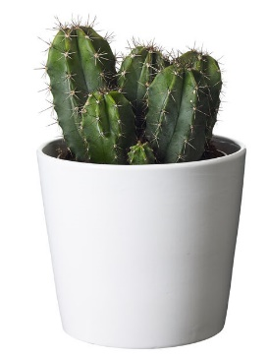
15 perc | I.Új anyag feldolgozása  1. Éghajlat  Figyeljétek meg hol helyezkednek el a sivatagok, melyik övezetben?  A ráktéritő és baktéritő környékén a forró éghajlati övben.  Melyik a legnagyobb sivatag? Szahara  Hol található?  Észak-Afrikában  Figyeljétek meg a tankönyv 53.1 ábráját. Válaszoljatok a következő kérdésekre. Mennyi az évi csapadékmennyiség?  1 mm  Mennyi az évi középhőmérséklet?  -27 ⁰C  Milyen tengerszint feletti magasságban helyezkednek el a sivatagok? 194 m  Melyek a legmelegebb hónapok? Július és Augusztus  Melyik hónapban esik csapadék? Május  Hasonlítsátok össze Magyarország éghajlatával!  Olvassátok el ehhez a tankönyv 53. oldalán a második bekezdésben, hogy mi jellemző a napi hőmérsékletekre a forró övezetben.  Napközben a hőmérséklet 50⁰C, míg éjszaka fagypont közeli a hőmérséklet, ezért a napi hőingás nagy. Ennek következtében nincsenek nagy kőzetek, ahogyan a videóban is láthattuk homok, kavics, kőtörmelék gyér növényzet fordul elő. | Tanári közlés  Tanári közlés  Kérdezés  Tanári közlés  Megbeszélés, visszacsatolás  Magyarázat | Frontális osztálymunka  Egyéni munka  Páros munka | Tankönyv  Tankönyv  Tankönyv | Szóbeli kifejezőképesség fejlesztése.  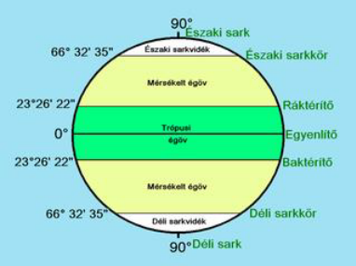  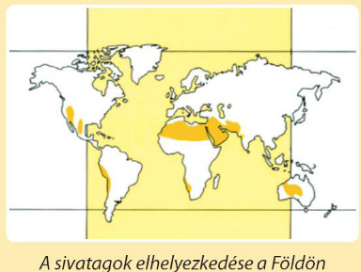  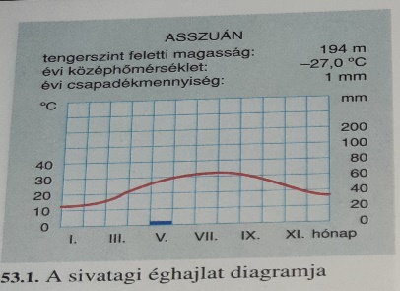  Ábraelemző képesség fejlesztése.  Értő olvasás fejlesztése  Logikai gondolkodás fejlesztés
 | 2. Növényzet  Ezen az éghajlaton mit gondoltok milyen növényzet található? kaktusz  Ehhez hasonló növényeket otthon is találhatunk ilyen például a kövirózsa vagy az Aloe is, a pozsgások közé tartoznak kicsi a levélfelületük és ők is szárazságtűrők a kaktuszokhoz hasonlóan.  Mi a közös bennük? Valahogy a vizet raktározniuk kell.  A kaktuszok vízraktározással vészelik át a szárazságot. Ehhez alkalmazkodott a felépítésük is. Sekélyen szétterülő, dús gyökérzetük behálózza a talajt, ami segíti őket a víz gyors felszívásában. Valamint a vastag húsos száruk segít a vízraktározásban. Ezt nevezzük pozsgás szárnak. Vízfelvételkor a pozsgás szár bordái kisimulnak, aszálykor viszont összezsugorodnak. A víz megőrzésében a szár meg vastagodott viaszos külső része és a tövisekké módosult levelek biztosítják.  53.3 ábrán a kaktuszok testfelépítését figyeljétek meg.  Figyeljétek meg a szárát és a levelét.  (Élő kaktuszon is megmutatom a felépítését, melyik a szár és melyik a levél)  Hogyan hívjuk ezt a módosult levelet? Tövis  Mi lehet ennek az oka? Kisebb a párologtatás  Kérem, vegyétek elő a füzetet és rajzoljatok egy kaktuszt, amin jelöljük be a részeit is. | Tanári közlés  Élőszemléltetés – megfigyeltetés  Tanári magyarázat  Ellenőrzés  Rögzítés | Frontális osztálymunka  Frontális munka | Tankönyv, füzet, élőkaktusz, ppt.  Füzet | 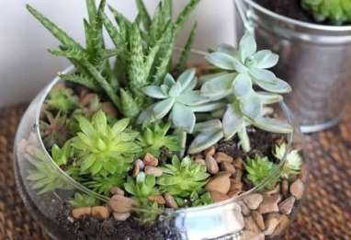  Ábraelemző készség fejlesztése.  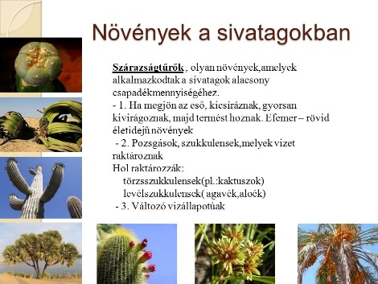  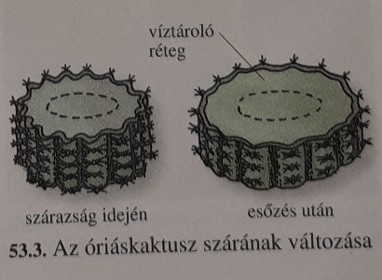  Ok-okozati összefüggés meglátása  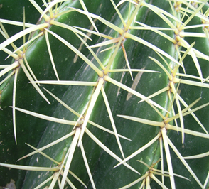  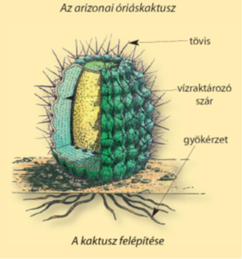
4 perc | II. Demonstrációs kísérlet  Két darab kendő szükséges hozzá. Ezzel szemléltetem, magyarázom a módosult levél szerepét.  A bevitt kendők közül az egyiket kiterítve hagyom, ami jelen esetben egy banán levelet fog szimbolizálni, míg a másik darab kendőt pedig összecsavarom, hogy minél kisebb legyen a felülete és egy tövisre hasonlítson, ezzel pedig a kaktusz töviseit fogom szimbolizálni.  Az első kiterített levél a banán levél, aminek azért nagyobb a felülete, hiszen a trópusokon nem kell tartania kiszáradástól mivel van bőségesen víz. A kaktuszok esetében a sivatagokban magas hőmérséklet mellett és a csapadékhiány miatt, ha nagyobb lenne a levél felülete, akkor nagyobb lenne a párologtatás is és így nem tudna megélni a sivatagban. Tehát ezzel a tövissel kisebb a párolgás ez által védekezik a kiszáradás ellen.  A magyarázat után a két kendőt bevizezem és kitesszük egy napos ablakba, amivel a sivatagot fogjuk imitálni, ezáltal a gyerekek megfigyelhetik a tövis működését.  A bevizezett kendőket ott hagyjuk az ablakban és óra végén pedig megnézzük mi történt a kendőkkel. | Tanári közlés  Tanári magyarázat  Tanári közlés  Beszélgetés | Frontális munka  Frontális munka  Frontális munka | 2 db kendő, víz | A módosult levelek szemléltetése és magyarázata. miért fontos a tövisek szerepe a sivatagban.  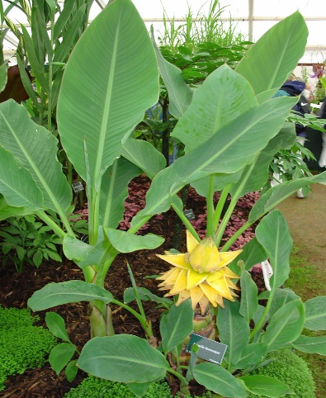  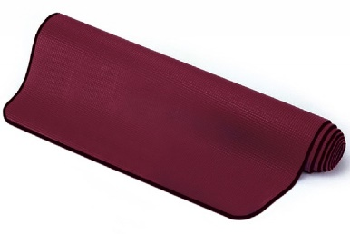  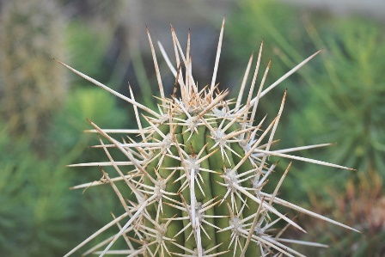  Ok-okozati összefüggés meglátása
14 perc | IV. Állatok  Mit gondoltok milyen állatok fordulnak elő a sivatagokban? Teve, skorpió, kígyó, egér, sivatagi róka  Kérem a tankönyv negyedik bekezdését (A hűtés az állatoknál című fejezetet) olvassátok el. Figyeljetek arra, hogy milyen állatokat említ a tankönyv és hogyan alkalmazkodtak a sivataghoz. Elolvasott anyag megbeszélése. Milyen állatokról olvastatok? Vastagfarkú skorpió, sivatagi róka, sivatagi ugróegér  Hogyan alkalmazkodtak a sivatagi körülményekhez? éjjel aktívabbak, nagy hő leadó felületek, kiálló testrészek, kültakaró alkalmazkodása: szőrzet- sivatagi róka, ugró egér, vastag viaszos réteg- skorpió.  Először beszéljük meg, hogy milyen jellemzői vannak a vastagfarkú skorpiónak. A 4. dián is láthatjuk hogyan is néznek ki. A skorpiók közeli rokonai a pókoknak. A skorpiók könnyen felismerhetők az ollóvá vált első pár lábukról és a méregtövisben végződő farkukról. Testét vastag, viaszos réteg borítja, ez segíti abban, hogy a nagy melegben kevés vizet veszítsen. Éjjel aktívabbak, nappal pedig nyirkosabb üregeiben húzódik meg. A skorpiók ragadozó állatok, kisebb rovarokkal, pókokkal táplálkoznak.  Kérem, most alkossatok 4 csoportot és mutassátok be a sivatagi rókát és az ugróegeret pár mondatban, hogyan alkalmazkodtak és milyen jellemzői vannak, megjelenése táplálkozása, stb. ?  Ha minden csoport elkészült, akkor ellenőrizzük le mit írtak az állatokról. Csoportok beszámolója.  Üregekben töltik a forró nappalt. homokszínű szőrzetük van, ami jó hőszigetelő. Nagyméretű fülkagylóik vannak –segíti őket a hő leadásban. Gyorsan mozognak, így rövid ideig érintkeznek a felmelegedett talajjal. Szőrös talpfelületük van, ami megakadályozza őket a homokba süllyedjenek.  Az ugróegér magvakkal táplálkozik, a sivatagi róka apró emlősökkel. | Tanári közlés  Tanári közlés  Tanári magyarázat  Tanári közlés  Tanári közlés  Beszélgetés  Tanári magyarázat | Frontális munka  Frontális munka  Frontális munka  Csoportos osztálymunka  Beszámoló | Tankönyv, ppt, képek,  Tankönyv, ppt, képek  Power-point bemutató  Tankönyv  Füzet | Szóbeli kifejezőképesség fejlesztése.  Értőolvasás fejlesztése.  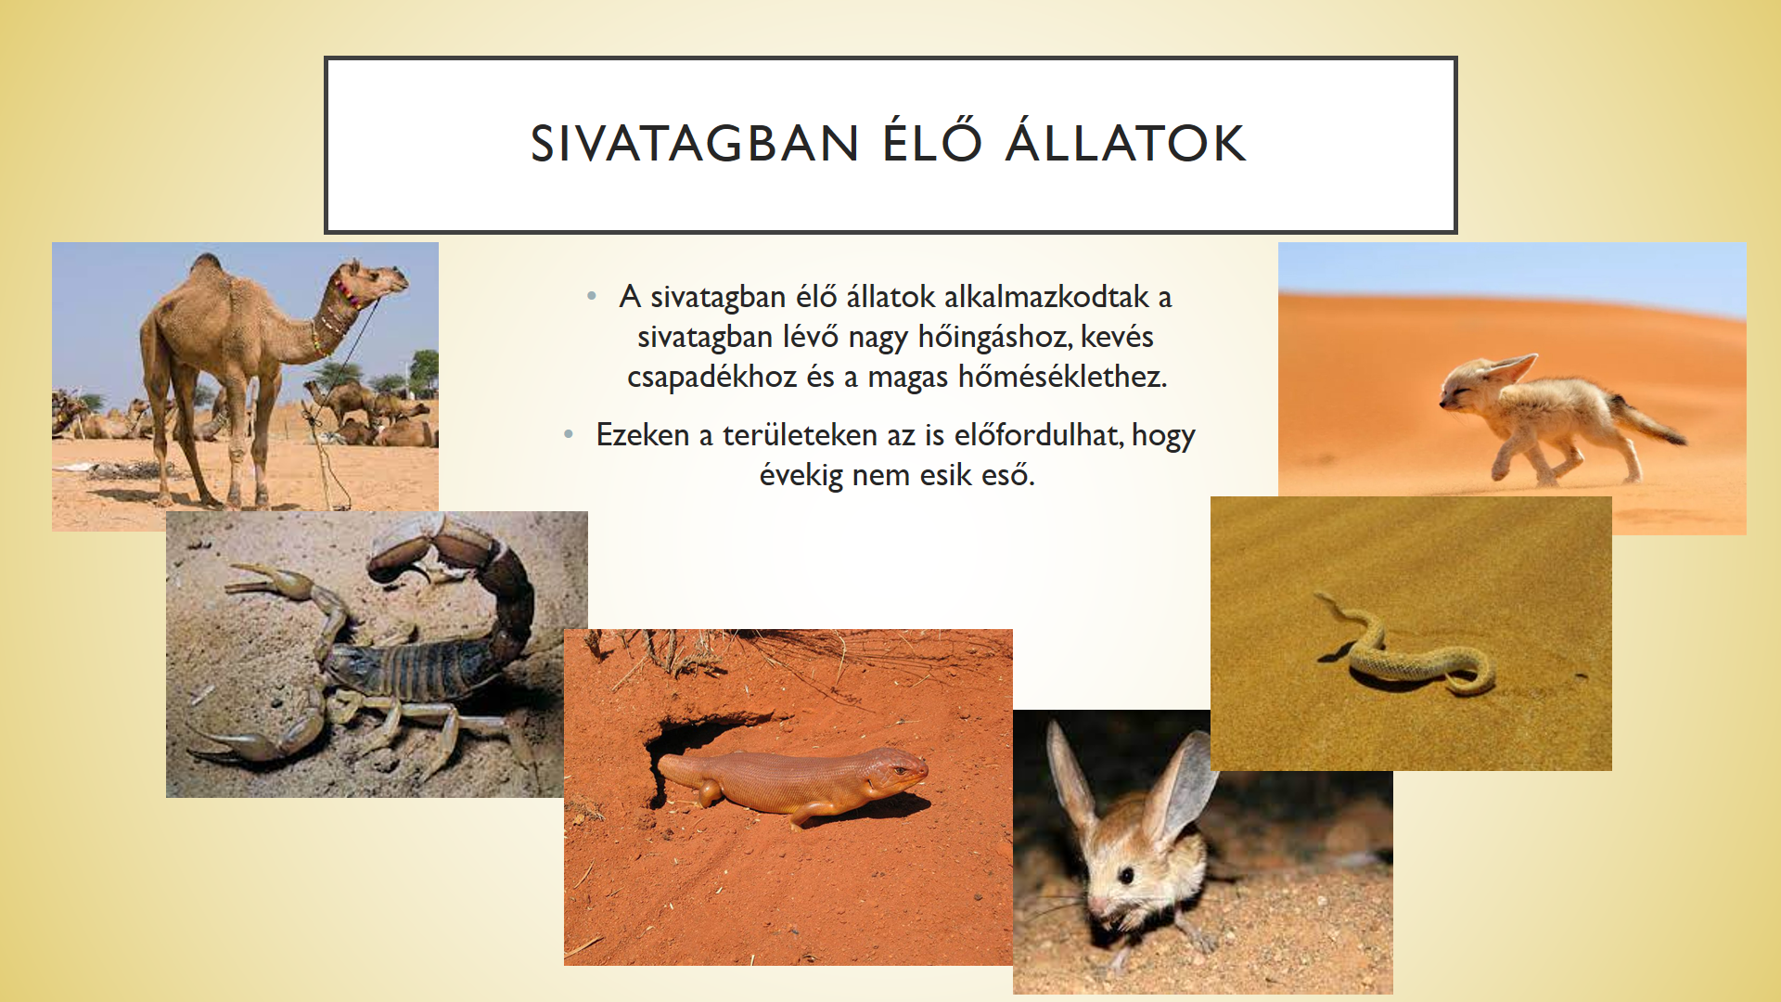  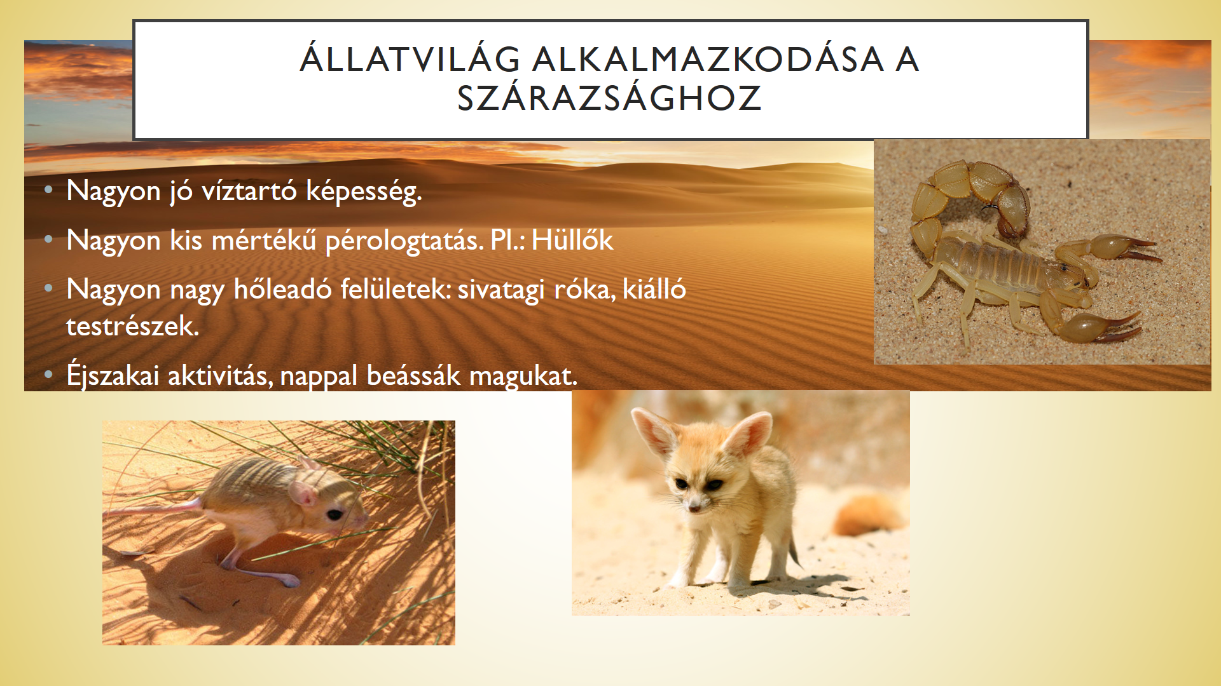  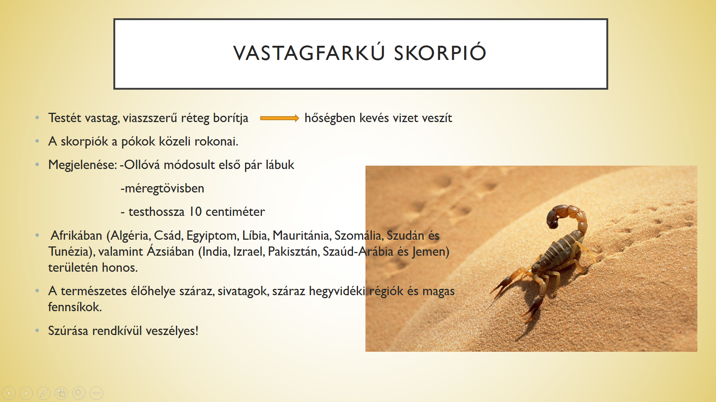  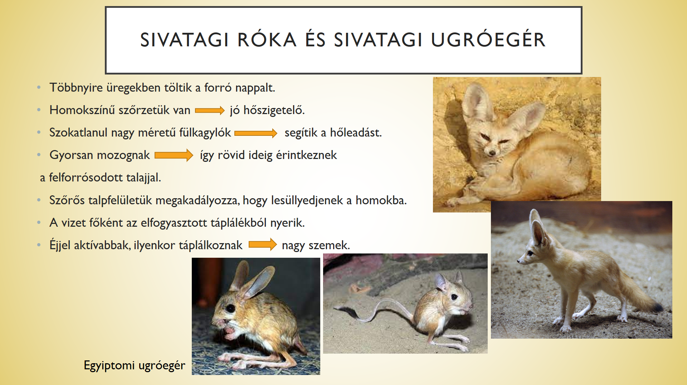
6 perc | Összefoglalás  Mit tanultunk a mai órán? Forróövezetről, sivatagok jellemzői, növények állatok alkalmazkodása  Hol helyezkedek el a sivatagok? A ráktérítő és baktérítő között.  Hogyan hívják a kaktusz szárát? pozsgás szár.  Milyen funkciót tölt be? Vízfelvétel és raktározása.  Milyen részei vannak a kaktusznak? Pozsgás szár-víztároló réteg, tövisek és dús gyökérzet  Milyen állatokat, növényeket ismertünk meg a mai órán? Kaktusz, skorpió, sivatagi róka  Hogyan alkalmazkodtak a kaktuszok? Leveleik módosultak és a száruk megvastagodott, ami segíti a vízraktározást.  Kérem mindenki önállóan oldja meg a munkafüzet 15. oldalán a 4-es feladatot.  Megoldás: nagyméretű fülkagylóik (segítik a hőleadást) szőrzetük homok színű, szőrős talpfelületük (nem süllyednek el a homokban) | Beszélgetés  Tanári közlés  Tanári magyarázat | Frontális munka  Frontális munka  Önálló munka | Képek  Munkafüzet, ppt, tankönyv | 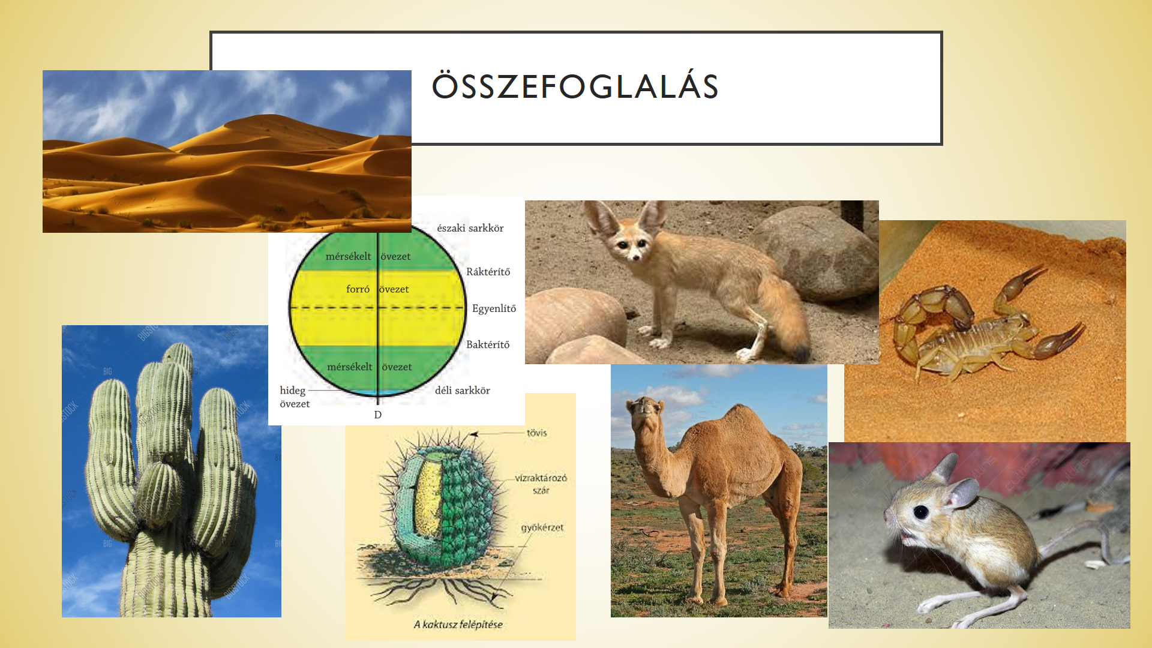  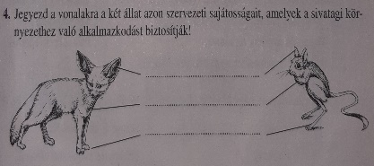
1 perc | Órai munka értékelése  házi feladat kiadása  Mindenkit szeretnék megdicsérni nagyon ügyesek voltatok. A következő órán pedig Az emberek a Szaharában című anyaggal fogjuk folytatni. Kérem a jövő órára készítsétek el a házi feladatot, ami a munkafüzet 15. oldalán az egyes és a kettes feladat lesz. Segítségetekre lesz hozzá a tankönyv. | Tanári közlés  Tanári közlés | Frontális munka  Frontális munka | Munkafüzet | Értékelés  Házi feladat-rögzítés, gyakorlás  